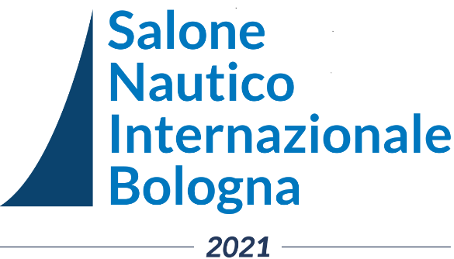

**Comunicato stampa**

**Bilancio roseo per il Salone Nautico Internazionale di Bologna.**

**Fissate le date della fiera del prossimo anno: 15 al 23 ottobre.**

*Visitatori e fatturato tra i dati in netta crescita. Il governatore emiliano Bonaccini lancia il progetto degli Stati Generali della Nautica da diporto per il prossimo anno*

**Bologna, 7 novembre 2021** – Bilancio conclusivo oltre le aspettative per il Salone Nautico Internazionale di Bologna, organizzato dalla società Snidi presieduta da Gennaro Amato, appena terminato nel capoluogo emiliano. I numeri della seconda edizione, da espositori ai visitatori, dalle barche esposte a quelle vendute, lasciano intendere che la fiera è oramai una realtà affermata e che potrà ulteriormente crescere.

“*Aumentare i metri quadri espositivi, rispetto allo scorso anno, e constatare che gli espositori hanno portato circa 200 imbarcazioni in esposizione a Bologna dimostra che il salone è in netta crescita –* afferma Gennaro Amato presidente dei Saloni Nautici Internazionali D’Italia che gestisce la manifestazione *-. Il bilancio è confortante, sia per il notevole incremento dei visitatori giunti da tutte le regioni italiane, sia per i dati legati alla vendita di imbarcazioni che registrano un fatturato complessivo di oltre 9 milioni di euro. Con questi numeri puntiamo fiduciosi al prossimo anno, quando realizzeremo diverse novità che renderanno il salone ulteriormente competitivo ed interessante per espositori e appassionati*”.

La terza edizione, dunque, si presenta già vincente tanto da aver registrato diverse conferme di partecipazioni e richieste di adesione da nuovi cantieri. Al momento sono due le certezze: le date, dal 15 al 23 ottobre e la convocazione degli Stati Generali della nautica da diporto, come confermato dal presidente della Regione Emilia-Romagna Stefano Bonaccini, che ha visitato l’intera esposizione nautica in questi giorni.

Il progetto di convocare gli Stati Generali della Nautica Italiana da diporto prevederà giornate di confronto sui temi della economia e sviluppo del comparto, dell’eco sostenibilità e della portualità turistica importante volano di economia.

Altro punto interessante l’adesione dei visitatori in fiera. Oltre gli appassionati emiliani si sono visti nei corridoi dell’esposizione, suddivisa in ben tre padiglioni, anche molti visitatori provenienti da Lombardia, Veneto, Friuli, Toscana, Marche e Umbria, ma anche dal centro sud ed in particolare dal Lazio, Campania, Puglia, Calabria e Sicilia.

  Un’edizione, insomma, che lascia intravedere ulteriori possibilità di crescita per un salone che presenta e promuove la filiera produttiva delle imbarcazioni tra i 5 e 16 metri. L’adesione di un partner, che appare fortemente portato a riconfermare e aumentare la sua partecipazione, come Trenitalia, è risultata poi una strategia vincente che ha consentito a molti visitatori di raggiungere agevolmente, ed in maniera economicamente conveniente, il salone Nautico.

**UFFICIO STAMPA**: Fabrizio Kühne 339 83.83.413  E. mail:  [comunicazione@fabriziokuhne.com](mailto:comunicazione@fabriziokuhne.com)



    
    
    